5.6. Нюансы виртуальных функций
корректный код | UB (ошибка линковщика)
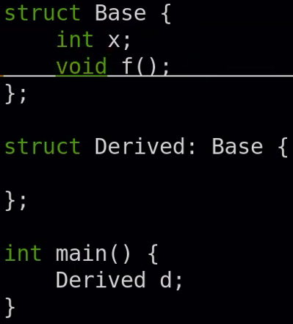 | 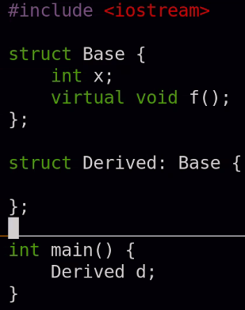
Объяснение: когда создаётся класс с виртуальными функциями, генерируется таблица виртуальных функций. Линкер вынужден знать определения функций, чтобы взять их адреса. Попытка собрать код, в котором есть неопределённая функция, виртуальная не чисто, не получается создать виртуальную таблицу.
Замечание: ошибка Линкера подобна ошибке вызова неопределённой функции.
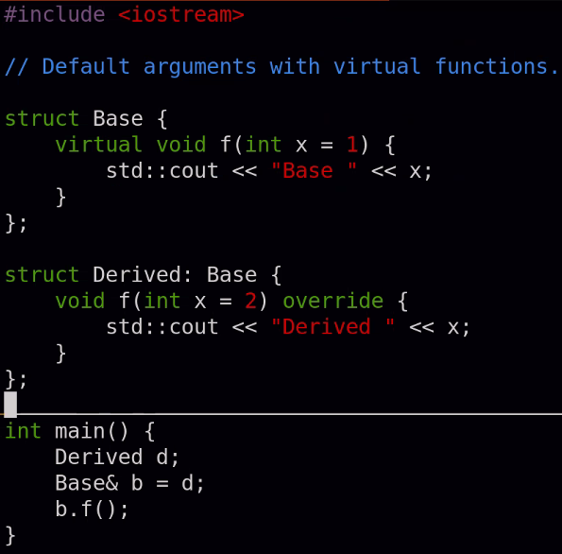 | Аргументы по умолчанию подставляются во время компиляции, а виртуальная версия функции выбирается во время выполнения. Поэтому слева выведется Derived 1.
Замечание: UB, если выбирается функция наследника.
Замечание: VPTR сначала смотрит на нового родителя.
Замечание: при вызове виртуальных функций из конструкторов и диструкторов выбирается версия без учёта виртуальности.
корректный код | отработка механизма виртуальности
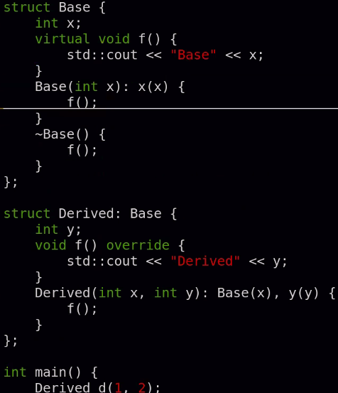 | 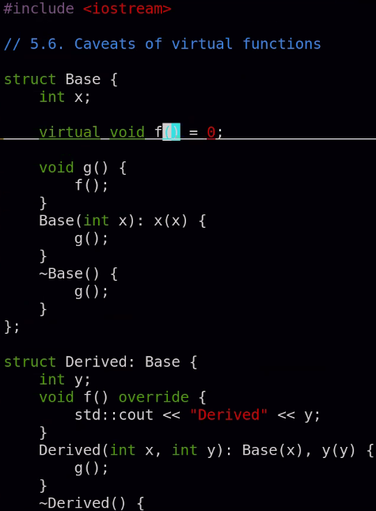
Замечание: выше сначала Base, потом derived.
Замечание: virtual конструктор сработает. Но компилятор можно обмануть.
UB (ошибка линковщика) | RE (Aborted)
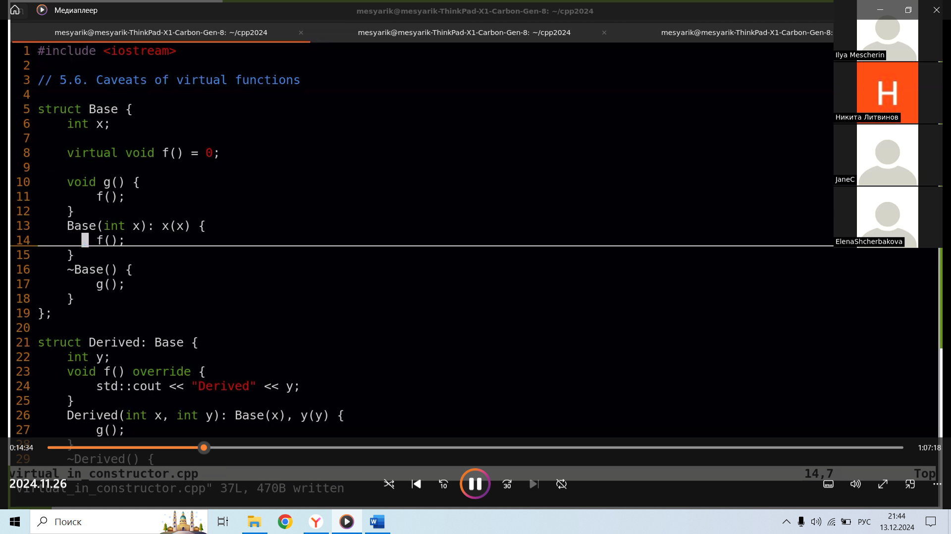 | 